Министерство образования Республики Беларусь

Учреждение образования
БЕЛОРУССКИЙ ГОСУДАРСТВЕННЫЙ УНИВЕРСИТЕТ
ИНФОРМАТИКИ И РАДИОЭЛЕКТРОНИКИ

Факультет информационных технологий и управления

Кафедра вычислительных методов и программирования

Дисциплина: Основы алгоритмизации и программирования

ПОЯСНИТЕЛЬНАЯ ЗАПИСКА
курсового проекта
на тему

СТРУКТУРА СПИСКА ПОСЕЩЕНИЙ ФИТНЕС-КЛУБА
БГУИР КП 6-05-0611-03 068 ПЗ

Студент | Л.А. Борозинец
Руководитель | Е.В. Бегляк

Минск 2026

(На этом месте будет вставлен лист задания, который мы с вами заполняли и подписывали. Сейчас этот лист находится на подписи у заведующего каф.ВМиП.)

Шрифт в названиях и тексте пояснительной записки Times New Roman 14 пунктов, межстрочный интервал – 1,0 (или18 пунктов), абзацный отступ – 1,25 см, выравнивание текста пояснительной записки – по ширине страницы.
В названиях разделов, подразделов, таблиц и рисунков не допускаются переносы в словах, в остальной части автоматические переносы в тексте пояснительной записки разрешены.
В тексте пояснительной записки обязательно должны быть указаны ссылки на литературные источники и ссылки на приложения.
Все остальные требования к пояснительной записке в СТП-2024.

На титульном листе и в ведомости документов обозначение пояснительной записки (БГУИР КП 6-05-0611-03 074 ПЗ) состоит из:
- БГУИР – код организации;
- КП – курсовой проект;
- 6-05-0611-03 – код специальности;
- 074 – номер темы задания;
- ПЗ – пояснительная записка.

Содержание

Введение 4
1 Структуры и файлы 5
1.1 Структура записи посещения 5
1.2 Организация работы с бинарным файлом 6
1.3 Ввод, импорт и проверка данных 10
2 АЛГОРИТМЫ СОРТИРОВКИ 13
3 АЛГОРИТМЫ ПОИСКА 18
4 ПОЛЬЗОВАТЕЛЬСКИЕ ФУНКЦИИ 21
5 ОПИСАНИЕ РАБОТЫ ПРОГРАММЫ 23
ЗАКЛЮЧЕНИЕ 25
Список использованных источников 26
Приложение А (обязательное) Листинг кода 27
Приложение Б (обязательное) Блок-схемы функций 48
Ведомость документов 55

Введение

Управление информационными потоками критически важно для стабильной работы фитнес-клубов. Учёт посещений, контроль абонементов и фиксация параметров тренировок требуют надёжных программных решений, минимизирующих ошибки ручного ввода и потерю данных.
Целью работы является разработка консольного приложения на C++ [1] для автоматизированного ведения бинарного файла посещений с реализацией поиска, сортировки, редактирования записей и формирования аналитических отчётов.
Объектом разработки выступает бинарный файл фиксированных записей, содержащих сведения о посетителях, типах абонементов, датах, времени и длительности тренировок. Предметом исследования являются алгоритмы обработки данных: валидация ввода, прямое чтение/запись, сортировки (выбором по дате, вставками по времени, быстрая итеративная по абонементу), линейный и бинарный поиск, статистическая агрегация и импорт из текстовых источников.
Актуальность темы обусловлена необходимостью закрепления навыков работы со структурами, низкоуровневым файловым вводом-выводом и алгоритмами поиска/сортировки с учётом кроссплатформенных особенностей [2]. Практическая значимость состоит в создании прототипа системы учёта, позволяющего анализировать посещаемость за периоды, оценивать типы абонементов по средней длительности и формировать текстовые отчёты при строгой проверке целостности данных.
Реализация выполнена в процедурном стиле на стандартных средствах C++ с модульным разделением логики [1], что обеспечивает читаемость кода, устойчивость к ошибкам ввода и возможность дальнейшего расширения функционала без нарушения архитектуры.

1 Структуры и файлы

Основой программы является структура Visit, описывающая одно посещение фитнес-клуба. В структуру входят поля для хранения фамилии, имени и отчества посетителя, типа абонемента, даты посещения, времени посещения и длительности тренировки.
Использование структуры удобно тем, что все данные, относящиеся к одному посещению, объединяются в один логический объект. Это упрощает передачу записи между функциями, запись структуры в бинарный файл и чтение ее обратно из файла.
На рисунке 1.1 представлено объявление структуры Visit и основных файлов программы [1].

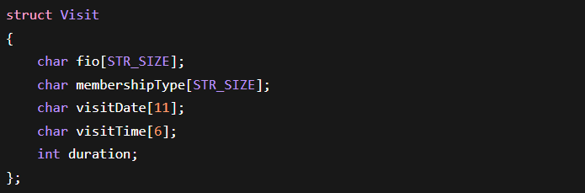

Рисунок 1.1– Объявление структуры Visit

В программе не применяется динамический массив записей. Основные действия выполняются непосредственно с файлом, поэтому структура имеет фиксированный размер. Строковые поля представлены символьными массивами заданной длины, а длительность тренировки хранится как целое число.

1.1 Структура записи посещения

Запись посещения включает пять основных характеристик: ФИО посетителя, тип абонемента, дату, время и длительность тренировки. Дата хранится в формате dd.mm.yyyy, время - в формате hh:mm, а длительность задается целым положительным числом минут.
Поле fio предназначено для хранения полного имени посетителя. Оно используется при линейном поиске, когда пользователь вводит ФИО и программа последовательно сравнивает его со значениями, записанными в файле.
Поле membershipType хранит тип абонемента. Это может быть месячный, годовой, студенческий или разовый абонемент. По этому полю выполняется быстрая сортировка, а также формируется статистика посещений по группам абонементов.
Поля visitDate и visitTime используются для учета даты и времени посещения. Их хранение в символьном виде удобно для вывода пользователю, однако для сортировки программа преобразует дату и время в числовой формат.
Поле duration хранит продолжительность тренировки в минутах. Оно используется при сортировке по длительности, бинарном поиске и анализе посещений за заданный период.

Таблица 1 – Описание полей структуры Visit
Поле | Тип | Назначение
fio | char[100] | ФИО посетителя фитнес-клуба
membershipType | char[100] | тип абонемента
visitDate | char[11] | дата посещения в формате dd.mm.yyyy
visitTime | char[6] | время посещения в формате hh:mm
duration | int | продолжительность тренировки в минутах

1.2 Организация работы с бинарным файлом

Основной файл программы имеет расширение .dat (по умолчанию visits.dat). Все операции выполняются непосредственно с бинарным файлом с использованием функций стандартной библиотеки stdio.h [3]. Чтение и запись записей производятся по их номеру с помощью позиционирования указателя файла функцией fseek, без загрузки всего файла в оперативную память.
Количество записей определяется глобальной переменной g_record_count, которая вычисляется функцией get_record_count как отношение размера файла к размеру структуры Visit. Для добавления записей используется функция append_record, которая устанавливает указатель в конец файла функцией fseek(file, 0, SEEK_END) и выполняет дозапись. Для создания нового пустого файла применяется функция create_empty_file, открывающая файл в режиме "wb".
Обмен двух записей реализован функцией swap_records, которая считывает обе структуры в промежуточные переменные и записывает их на swapped позиции. Удаление записи по индексу выполняется функцией deleteRecordByIndex путем сдвига всех последующих записей на одну позицию вперед с последующим усечением файла. В зависимости от операционной системы используются функции _chsize (Windows) или truncate (Unix/Linux) для изменения размера файла.
На рисунке 1.3 представлена реализация функции определения количества записей.

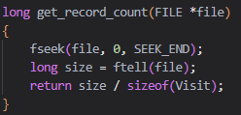

Рисунок 1.3 – Реализация функции getRecordCount

Функции read_record и write_record отвечают за чтение и запись записи по индексу. Перед выполнением операции проверяется допустимость индекса, затем указатель устанавливается на смещение sizeof(Visit) * index от начала файла.
На рисунке 1.4 представлены функции чтения и записи записей по индексу.
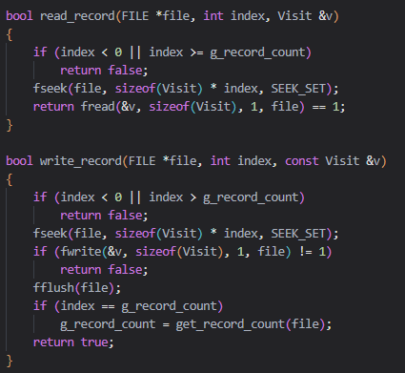

Рисунок 1.4 – Чтение и запись записи по индексу

Добавление новой записи выполняется функцией appendRecord. Указатель файла устанавливается в конец, после чего структура записывается функцией fwrite, и переменная g_record_count обновляется.
На рисунке 1.5 представлена реализация добавления записи в бинарный файл.
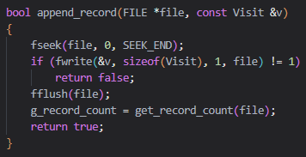

Рисунок 1.5 – Добавление записи в бинарный файл

Для удаления записи по индексу используется алгоритм сдвига. Программа последовательно читает все записи, следующие за удаляемой, и переписывает их на предыдущие позиции. После сдвига файл усекается на размер одной записи с использованием платформо-зависимых функций.
На рисунке 1.6 представлена реализация удаления записи.

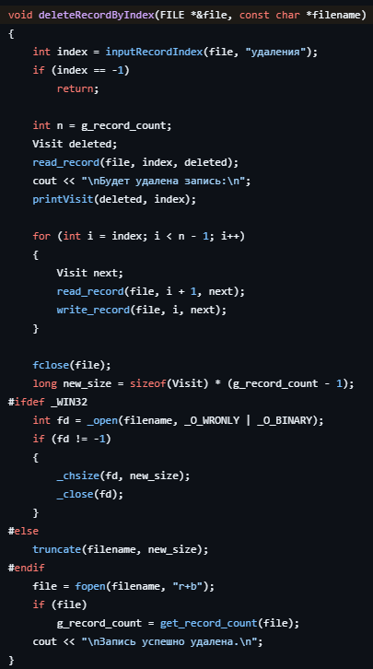

Рисунок 1.6 – Удаление записи из бинарного файла

Для временной обработки статистики по типам абонементов используется файл stats_temp.dat. Он создается на время формирования статистики по выбранному типу абонемента, сортируется по дате, а после вывода результатов удаляется функцией remove.

1.3 Ввод, импорт и проверка данных

При запуске программы пользователь выбирает режим работы с файлом через главное меню: создание нового файла, открытие существующего, использование файла по умолчанию visits.dat, очистка файла, удаление файла или создание файла с тестовыми данными (22 предопределенные записи). Если выбранный файл не существует, пользователю предлагается создать новый.
Новый файл может быть заполнен двумя способами: ручным вводом записей через консоль или импортом из текстового файла. Импорт выполняется функцией importVisitsFromTextFile, которая считывает данные построчно: каждая запись занимает пять строк (ФИО, тип абонемента, дата, время, длительность). Программа проверяет корректность каждого поля и сразу добавляет валидную запись в бинарный файл. Некорректные записи пропускаются с выводом сообщения, ведется подсчет успешно загруженных и пропущенных записей.
Ручной ввод выполняется функцией inputVisit. Пользователь последовательно вводит ФИО, тип абонемента, дату, время и длительность тренировки. Если поле заполнено неверно, программа выводит сообщение об ошибке и повторяет запрос ввода до получения корректных данных.
На рисунке 1.7 представлен фрагмент функции ввода записи.

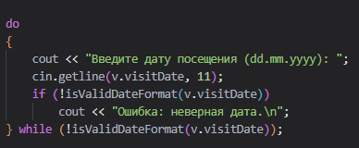

Рисунок 1.7 – Проверка даты при вводе записи

Проверка даты реализована в функции isValidDateFormat [4]. Сначала контролируется общий формат строки, наличие точек на нужных позициях и наличие цифр в остальных символах. После этого отдельно проверяются день, месяц и год.
На рисунке 1.8 представлена реализация функции проверки даты.
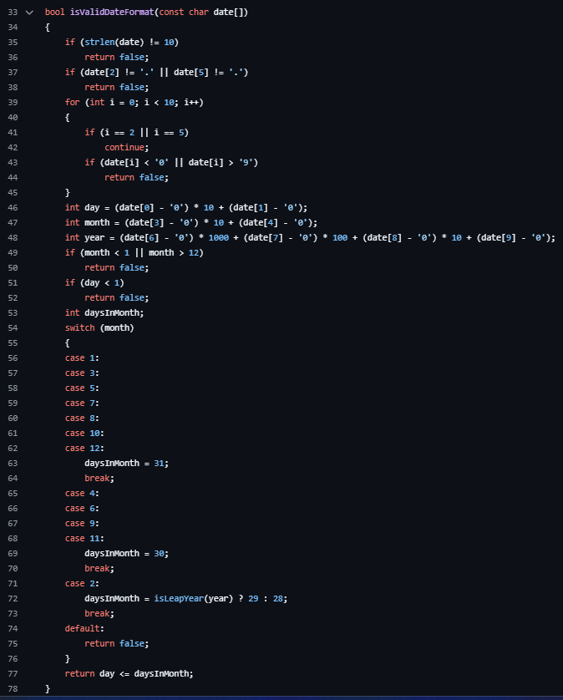
Рисунок 1.8 – Проверка формата даты

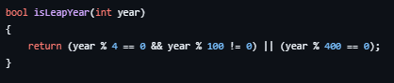

Рисунок 1.9 – Проверка февраля на високосный год
Проверка времени выполняется функцией isValidTimeFormat. Допустимым считается формат hh:mm (длина 5 символов, двоеточие на позиции 2), где часы находятся в диапазоне от 0 до 23, а минуты - от 0 до 59.
На рисунке 1.10 представлена реализация проверки времени.

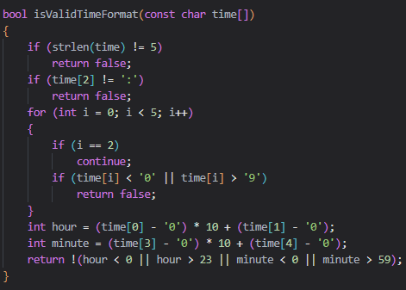
Рисунок 1.10 – Проверка корректности времени

Проверка положительного целого числа (длительности тренировки) выполняется функцией isValidPositiveNumberLine, которая контролирует, что строка не пуста и содержит только цифры от '0' до '9'.
Импорт из текстового файла позволяет быстро загрузить готовый набор посещений [3]. Во время импорта программа ведет подсчет успешно загруженных и пропущенных записей, выводя итоговую статистику пользователю для контроля качества исходных данных.

2 АЛГОРИТМЫ СОРТИРОВКИ

В программе реализовано несколько алгоритмов сортировки, выполняемых непосредственно в бинарном файле. Такой подход соответствует требованиям курсового проекта и позволяет закрепить работу с позиционным чтением и записью структур без их предварительной загрузки в массивы оперативной памяти.
Сортировка по длительности тренировки по возрастанию применяется перед выполнением бинарного поиска. Она реализована методом выбора: на каждой итерации внешнего цикла находится запись с минимальной длительностью в оставшейся части файла, после чего выполняется обмен найденной записи с текущим элементом с помощью функции swap_records.
На рисунке 2.1 представлена реализация сортировки по возрастанию длительности.

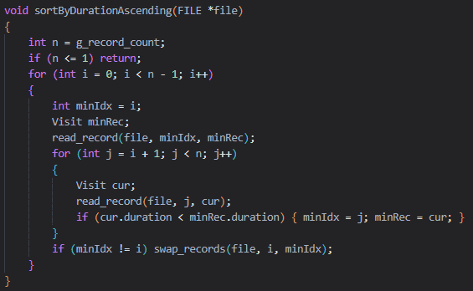

Рисунок 2.1 – Сортировка выбором по возрастанию длительности

Для анализа посещений за период используется сортировка по длительности тренировки по убыванию. Алгоритм также основан на методе выбора, но на каждой итерации определяется элемент с максимальной длительностью.
На рисунке 2.2 представлена реализация сортировки по убыванию длительности тренировки.
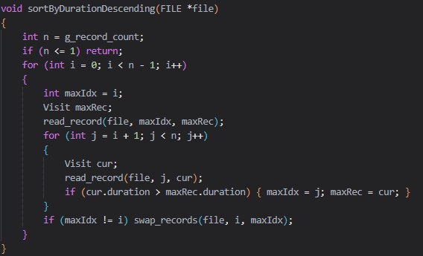

Рисунок 2.2 – Сортировка выбором по убыванию длительности

Метод выбора удобен для сортировки в файле, так как на каждом шаге требуется хранить только индекс найденного элемента, а физический обмен записей выполняется однократно после завершения внутреннего цикла, что минимизирует количество операций ввода-вывода.
Для сортировки по типу абонемента реализована итеративная быстрая сортировка. Вместо рекурсивных вызовов используется явно объявленный стек на основе связного списка (struct StackNode), что позволяет сохранить логику алгоритма Хоара и контролировать расход памяти. В качестве опорного элемента выбирается тип абонемента из середины текущего диапазона. Записи переставляются так, чтобы лексикографически меньшие строковые значения оказались слева, а большие — справа.
На рисунке 2.3 представлена реализация быстрой сортировки
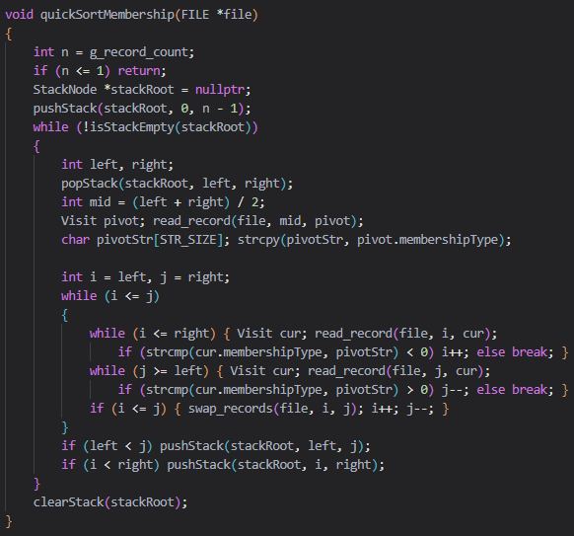

Рисунок 2.3 – Реализация быстрой сортировки

Сортировка по дате посещения выполнена методом выбора. Перед сравнением строковое представление даты преобразуется функцией dateToNumber в целое число вида yyyymmdd, что позволяет корректно сравнивать даты стандартными операциями сравнения.
На рисунке 2.4 представлена сортировка по дате посещения.

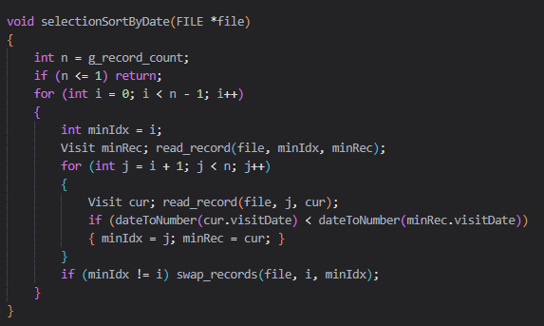
Рисунок 2.4 – Сортировка по дате посещения
Сортировка по времени посещения — единственный алгоритм в программе, реализованный методом вставок. Функция timeToNumber преобразует строку hh:mm в число вида hhmm. Начиная со второй записи, каждый элемент сохраняется как ключ, после чего происходит последовательный сдвиг элементов отсортированной части файла вправо до тех пор, пока не будет найдена правильная позиция для вставки ключа. Поскольку файл не помещается в память, сдвиг выполняется перезаписью записей функцией write_record.
На рисунке 2.5 представлена реализация сортировки вставками по времени посещения.

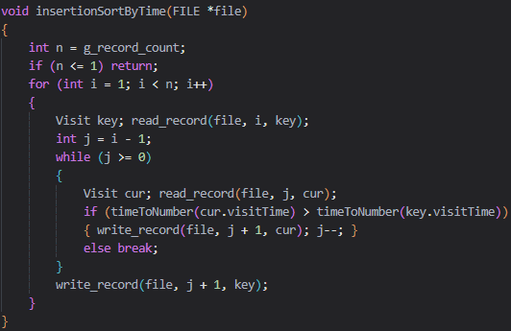

Рисунок 2.5 – Сортировка вставками по времени посещения

Все алгоритмы изменяют порядок записей непосредственно в основном бинарном файле с использованием функций fseek, fread и fwrite. После выполнения любой из сортировок пользователь может сразу просмотреть файл и увидеть обновлённый порядок данных без необходимости экспорта или дополнительной обработки.

3 АЛГОРИТМЫ ПОИСКА

В программе реализованы два алгоритма поиска, адаптированных для работы с бинарным файлом прямого доступа. Выбор конкретного алгоритма зависит от типа запроса и требований к предварительной упорядоченности данных.
Линейный поиск по ФИО посетителя реализован в функции linearSearchByFio. Алгоритм выполняет последовательное чтение всех записей файла с помощью fread в цикле. Для каждой прочитанной структуры поле fio сравнивается с искомым значением функцией strcmp. При совпадении запись выводится на экран.
На рисунке 3.1 представлена реализация линейного поиска по ФИО посетителя.

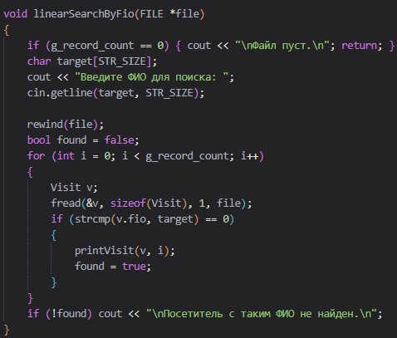

Рисунок 3.1 – Линейный поиск по ФИО

Линейный поиск применяется для поиска по ФИО, поскольку записи в файле не обязаны быть заранее отсортированы по именам. Алгоритм корректно работает при любом порядке данных, не требует дополнительных вычислений для подготовки файла и позволяет найти все вхождения, если несколько посетителей имеют одинаковое ФИО. Недостатком метода является линейная сложность O(N): в худшем случае требуется прочитать весь файл.
Бинарный поиск выполняется по длительности тренировки и реализован в функции binarySearchByDuration. Поскольку алгоритм требует упорядоченных данных, перед поиском программа автоматически вызывает sortByDurationAscending(file), сортируя файл по возрастанию длительности. После этого применяется классический метод деления диапазона поиска пополам [5].
На рисунке 3.2 представлена реализация бинарного поиска.

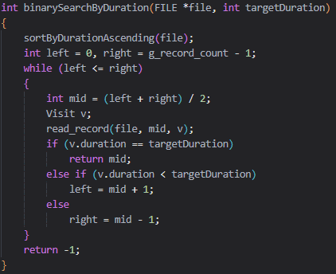

Рисунок 3.2 – Реализация бинарного поиска

В процессе поиска середина текущего диапазона определяется как (left + right) / 2, соответствующая запись считывается функцией read_record, и её поле duration сравнивается с искомым значением. При равенстве поиск завершается и возвращается индекс записи. Если длительность меньше искомой, левая граница сдвигается вправо (left = mid + 1), иначе правая граница сдвигается влево (right = mid - 1). Если цикл завершается без нахождения совпадения, функция возвращает -1.
Поскольку несколько посетителей могут иметь одинаковую длительность тренировки, бинарный поиск находит лишь одно произвольное вхождение. Для вывода полного списка программа дополнительно выполняет функцию printAllSameDuration, которая расширяет диапазон от найденного индекса влево и вправо, пока длительность соседних записей совпадает с целевой.
На рисунке 3.3 представлена реализация поиска соседних записей с одинаковой длительностью.
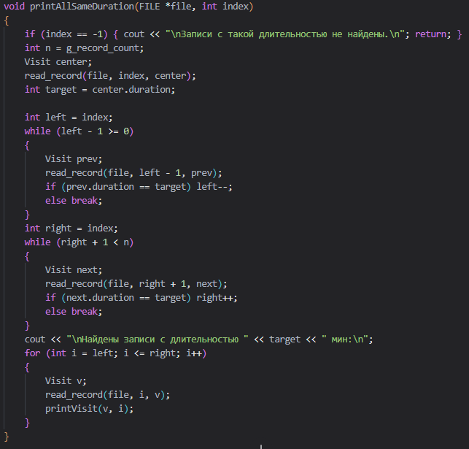
Рисунок 3.3 – Поиск соседних записей с одинаковой длительностью

Оба алгоритма реализованы собственными средствами без использования библиотечных функций поиска. Бинарный поиск работает с файлом исключительно через позиционное чтение (fseek/fread внутри read_record) [3], что позволяет избежать выделения дополнительного динамического массива под все записи и обеспечивает эффективную работу даже с большими объёмами данных, сохраняя логарифмическую сложность O(log N) на этапе поиска после предварительной сортировки.

4 ПОЛЬЗОВАТЕЛЬСКИЕ ФУНКЦИИ

Программа построена по модульному принципу и разделена на набор независимых пользовательских функций [4], каждая из которых решает строго определённую задачу. Такое разделение повышает читаемость кода, упрощает отладку и позволяет повторно использовать реализованные алгоритмы в разных частях приложения.
Функции isValidDateFormat, isValidTimeFormat и isValidPositiveNumberLine обеспечивают строгий контроль корректности входных данных. Они проверяют соответствие строк заданным маскам (наличие разделителей, допустимые диапазоны чисел, длину строк) и возвращают логическое значение, которое используется в циклах ввода до получения валидных данных. Дополнительно используется вспомогательная функция isLeapYear для учёта високосных годов при проверке дат.
Низкоуровневые функции get_record_count, read_record, write_record, append_record, swap_records, create_empty_file и file_exists отвечают за базовую работу с бинарным файлом. Они инкапсулируют операции позиционирования указателя (fseek), чтения/записи структур (fread/fwrite), вычисления количества записей через размер файла и усечения файла. Благодаря этим функциям основные алгоритмы не дублируют код ввода-вывода и работают только с логическими операциями над данными.
Инициализация работы с файлом реализована непосредственно в функции main через цикл меню выбора файла. При запуске программа предлагает создать новый файл, открыть существующий, использовать файл по умолчанию visits.dat, очистить файл, удалить его или сгенерировать тестовый набор из 22 записей. Если выбранный файл не существует, пользователю предлагается создать его заново. После успешного открытия или создания файла устанавливается глобальный указатель на FILE* и обновляется счётчик записей.
Функция createNewMainFile отвечает за первичное заполнение нового файла. Пользователь выбирает режим: ручной ввод записей через консоль или загрузка из текстового файла. При ручном вводе вызывается inputVisit, а при импорте — importVisitsFromTextFile. Такой подход делает программу удобной как для отладки небольших объёмов данных, так и для быстрой загрузки готовых списков посещений.
Функция showAllRecords последовательно читает записи из бинарного файла и выводит их на экран. Для форматированного отображения одной записи используется отдельная функция printVisit, а для записи в текстовый отчёт — printVisitToFile. Разделение вывода позволяет гибко управлять направлением данных без изменения логики обхода файла.
Функция editRecordByIndex позволяет изменить выбранную запись. Сначала пользователь вводит номер записи, после чего программа считывает текущую структуру и предлагает отредактировать конкретное поле (ФИО, тип абонемента, дату, время или длительность). Изменяется только выбранное поле с обязательной валидацией, остальные данные сохраняются без изменений. Обновлённая структура перезаписывается на ту же позицию в файле функцией write_record.
Функция deleteRecordByIndex реализует удаление записи без использования временных файлов. После выбора индекса программа последовательно считывает все записи, следующие за удаляемой, и перезаписывает их на предыдущие позиции (write_record(file, i, next)). После сдвига всех элементов файл закрывается, его размер усекается на одну структуру с помощью платформо-зависимых функций _chsize (Windows) или truncate (Unix/Linux), после чего файл открывается повторно для продолжения работы.
Функция analyzeVisitsByPeriod выполняет комплексную обработку данных: запрашивает начальную и конечную даты, проверяет их корректность, сортирует файл по длительности тренировки по убыванию и последовательно выводит записи, даты которых попадают в заданный диапазон. Для сравнения дат используется преобразование строк в числовой формат yyyymmdd функцией dateToNumber.
Функция statisticsByMembership группирует посещения по типам абонементов. Для каждого уникального типа создаётся временный файл stats_temp.dat, в который копируются соответствующие записи. Временный файл сортируется по дате функцией selectionSortByDate, после чего данные выводятся на экран и сохраняются в текстовый отчёт. Дополнительно рассчитывается средняя длительность тренировок для каждого типа абонемента. По завершении обработки временный файл удаляется.
Экспорт результатов интегрирован в процесс формирования статистики. Пользователь самостоятельно указывает имя выходного текстового файла, куда функция statisticsByMembership записывает отформатированные отчёты с использованием fprintf. Это позволяет сохранять результаты анализа для последующего просмотра или печати без необходимости дублирования данных в консоли.

5 ОПИСАНИЕ РАБОТЫ ПРОГРАММЫ

После запуска программы выполняется настройка локали консоли в кодировку UTF-8 для корректного отображения русского текста и перехода в режим выбора основного файла данных. Пользователю предоставляется стартовое меню с шестью вариантами: создание нового файла, удаление или очистка существующего, открытие готового файла, использование файла по умолчанию visits.dat или генерация демонстрационного набора из 22 тестовых записей. Если выбирается файл по умолчанию и он отсутствует на диске, программа автоматически предлагает создать новый [6]. Повторный выбор файла возможен в любой момент работы через пункт меню «Вернуться к выбору файла».
При создании нового файла пользователю предлагается два способа заполнения: последовательный ручной ввод записей через консоль или импорт готовых данных из текстового файла. В обоих случаях структура и формат данных строго контролируются. Поля ФИО и тип абонемента не могут быть пустыми, дата проверяется на корректность календаря с учётом високосных годов, время проверяется на соответствие формату hh:mm, а длительность тренировки должна быть положительным целым числом. При вводе недопустимых значений программа выводит сообщение об ошибке и повторяет запрос, не прерывая выполнение.
После успешного открытия или создания файла активируется главное меню программы, содержащее 11 пунктов управления данными. Пункт вывода всех записей позволяет просмотреть полный список с указанием порядкового номера, который используется в последующих операциях редактирования и удаления. Каждая запись отображается в структурированном виде с разделением на логические поля.
Линейный поиск по ФИО последовательно сканирует файл от начала до конца и выводит все найденные совпадения, что гарантирует корректную работу независимо от текущего порядка записей. Бинарный поиск по длительности автоматически выполняет предварительную сортировку файла по возрастанию, находит первое вхождение целевого значения и дополнительно проверяет соседние элементы слева и справа, выводя полный список посетителей с идентичной длительностью тренировки.
Три доступные сортировки физически изменяют порядок записей в бинарном файле: итеративная быстрая сортировка по типу абонемента (с использованием явного стека), сортировка выбором по дате посещения и сортировка вставками по времени. Все перемещения данных выполняются посредством позиционного чтения и записи без промежуточного копирования всего файла в оперативную память.
Функция анализа посещений за период запрашивает начальную и конечную даты, проверяет их формат и логическую последовательность, сортирует данные по убыванию длительности тренировки и выводит на экран только те визиты, чьи даты попадают в заданный интервал. Результаты отображаются исключительно в консоли.
Формирование статистики по типам абонементов работает в автоматическом режиме: программа определяет уникальные типы, для каждого создаёт временный файл stats_temp.dat, копирует в него соответствующие записи, сортирует их по дате возрастания, выводит список на экран и рассчитывает среднюю длительность тренировок. Имя выходного текстового файла запрашивается в начале операции, и результаты сразу сохраняются в указанный документ. По завершении формирования отчёта временный бинарный файл удаляется.
Завершение работы осуществляется выбором пункта меню «Выход» или возвратом к начальному меню. Все внесённые изменения сохраняются в бинарном файле непосредственно в момент выполнения операций добавления [3], редактирования, удаления или сортировки благодаря использованию функций прямой записи и принудительной синхронизации буферов (fflush). Это гарантирует целостность данных даже при нештатном завершении работы приложения.

ЗАКЛЮЧЕНИЕ

В ходе выполнения курсового проекта разработана консольная программа на языке C++ [1], предназначенная для автоматизированного учёта посещений фитнес-клуба. Приложение реализует полный цикл обработки данных в бинарном файле прямого доступа: создание, добавление, позиционное чтение, редактирование, удаление записей, импорт из текстовых источников и формирование статистических отчётов. Все операции поиска и сортировки выполняются непосредственно над файлом, что исключает необходимость полной загрузки данных в оперативную память и минимизирует расход системных ресурсов.
В процессе проектирования и программирования закреплены навыки работы со структурами данных, низкоуровневого файлового ввода-вывода средствами библиотеки stdio.h, строгой валидации пользовательского ввода и кроссплатформенного управления размером файлов. Модульная архитектура приложения, основанная на разделении логики на независимые функции, обеспечила высокую читаемость кода, упростила отладку и позволила корректно реализовать алгоритмы обработки данных [5], включая итеративную быструю сортировку с явным стеком на связном списке, сортировки выбором и вставками, а также бинарный поиск с расширением диапазона совпадений.
Разработанное программное решение обладает практической значимостью как прототип системы административного учёта, позволяющий оперативно анализировать посещаемость за заданные периоды, оценивать эффективность типов абонементов и сохранять отчёты в текстовом формате. Программа может служить надёжной основой для дальнейшего расширения: внедрения графического пользовательского интерфейса, поддержки сетевой работы, интеграции с реляционными базами данных или добавления расширенных аналитических модулей прогнозирования нагрузки.

Список использованных источников

- Страуструп Б. Язык программирования С++ [Текст] / Б. Страуструп ; пер. с англ. Н. Н. Мартыновой. – 4-е изд. – М. : БИНОМ. Лаборатория знаний, 2011. – 1136 с.
- Батура М. П. Основы алгоритмизации и программирования. Язык Си [Текст] : учеб. пособие / М. П. Батура, В. Л. Бусько, А. Г. Корбит, Т. М. Кривоносова. – Минск : БГУИР, 2007. – 240 с.
- Керниган Б. Язык программирования Си [Текст] / Б. Керниган, Д. Ритчи; пер. с англ. – 2-е изд. – М. : Финансы и статистика, 2015. – 272 с.
- Беспалов С. А. Основы алгоритмизации и программирования (язык С/С++). Лабораторный практикум [Текст] : в 2 ч. Ч. 2 : учеб.-метод. пособие / С. А. Беспалов [и др.]. – Минск : БГУИР, 2018. – 114 с.
- Кнут Д. Искусство программирования [Текст] : в 3 т. Т. 3 : Сортировка и поиск / Д. Кнут ; пер. с англ. – М. : Вильямс, 2017. – 832 с.
- Шилдт Г. С++: базовый курс [Электронный ресурс] / Г. Шилдт. – Режим доступа: https://wow-only.ru/books/shield.pdf. – Дата доступа: 14.04.2026.

Приложение А
(обязательное)
Листинг кода

#include <iostream>
#include <cstring>
#include <cstdio>
#include <iomanip>
#include <clocale>
#ifdef _WIN32
#include <io.h>
#include <fcntl.h>
#else
#include <unistd.h>
#endif

using namespace std;

const int STR_SIZE = 100;

struct Visit
{
char fio[STR_SIZE];
char membershipType[STR_SIZE];
char visitDate[11];
char visitTime[6];
int duration;
};

long g_record_count = 0;

bool isLeapYear(int year)
{
return (year % 4 == 0 && year % 100 != 0) || (year % 400 == 0);
}

bool isValidDateFormat(const char date[])
{
if (strlen(date) != 10)
return false;
if (date[2] != '.' || date[5] != '.')
return false;
for (int i = 0; i < 10; i++)
{
if (i == 2 || i == 5)
continue;
if (date[i] < '0' || date[i] > '9')
return false;
}
int day = (date[0] - '0') * 10 + (date[1] - '0');
int month = (date[3] - '0') * 10 + (date[4] - '0');
int year = (date[6] - '0') * 1000 + (date[7] - '0') * 100 + (date[8] - '0') * 10 + (date[9] - '0');
if (month < 1 || month > 12)
return false;
if (day < 1)
return false;
int daysInMonth;
switch (month)
{
case 1:
case 3:
case 5:
case 7:
case 8:
case 10:
case 12:
daysInMonth = 31;
break;
case 4:
case 6:
case 9:
case 11:
daysInMonth = 30;
break;
case 2:
daysInMonth = isLeapYear(year) ? 29 : 28;
break;
default:
return false;
}
return day <= daysInMonth;
}

bool isValidTimeFormat(const char time[])
{
if (strlen(time) != 5)
return false;
if (time[2] != ':')
return false;
for (int i = 0; i < 5; i++)
{
if (i == 2)
continue;
if (time[i] < '0' || time[i] > '9')
return false;
}
int hour = (time[0] - '0') * 10 + (time[1] - '0');
int minute = (time[3] - '0') * 10 + (time[4] - '0');
return !(hour < 0 || hour > 23 || minute < 0 || minute > 59);
}

bool isValidPositiveNumberLine(const char line[])
{
if (strlen(line) == 0)
return false;
for (int i = 0; line[i] != '\0'; i++)
if (line[i] < '0' || line[i] > '9')
return false;
return true;
}

int dateToNumber(const char date[])
{
int day = (date[0] - '0') * 10 + (date[1] - '0');
int month = (date[3] - '0') * 10 + (date[4] - '0');
int year = (date[6] - '0') * 1000 + (date[7] - '0') * 100 + (date[8] - '0') * 10 + (date[9] - '0');
return year * 10000 + month * 100 + day;
}

int timeToNumber(const char time[])
{
int hour = (time[0] - '0') * 10 + (time[1] - '0');
int minute = (time[3] - '0') * 10 + (time[4] - '0');
return hour * 100 + minute;
}

long get_record_count(FILE *file)
{
fseek(file, 0, SEEK_END);
long size = ftell(file);
return size / sizeof(Visit);
}

bool read_record(FILE *file, int index, Visit &v)
{
if (index < 0 || index >= g_record_count)
return false;
fseek(file, sizeof(Visit) * index, SEEK_SET);
return fread(&v, sizeof(Visit), 1, file) == 1;
}

bool write_record(FILE *file, int index, const Visit &v)
{
if (index < 0 || index > g_record_count)
return false;
fseek(file, sizeof(Visit) * index, SEEK_SET);
if (fwrite(&v, sizeof(Visit), 1, file) != 1)
return false;
fflush(file);
if (index == g_record_count)
g_record_count = get_record_count(file);
return true;
}

bool append_record(FILE *file, const Visit &v)
{
fseek(file, 0, SEEK_END);
if (fwrite(&v, sizeof(Visit), 1, file) != 1)
return false;
fflush(file);
g_record_count = get_record_count(file);
return true;
}

void delete_last_record(FILE *file, const char *filename)
{
if (g_record_count == 0)
return;
long new_size = sizeof(Visit) * (g_record_count - 1);
#ifdef _WIN32
int fd = _open(filename, _O_WRONLY | _O_BINARY);
if (fd != -1)
{
_chsize(fd, new_size);
_close(fd);
}
#else
truncate(filename, new_size);
#endif
g_record_count = get_record_count(file);
}

void create_empty_file(const char *filename)
{
FILE *f = fopen(filename, "wb");
if (f)
fclose(f);
g_record_count = 0;
}

bool file_exists(const char *filename)
{
FILE *f = fopen(filename, "rb");
if (f)
{
fclose(f);
return true;
}
return false;
}

void swap_records(FILE *file, int i, int j)
{
if (i == j)
return;
Visit a, b;
read_record(file, i, a);
read_record(file, j, b);
write_record(file, i, b);
write_record(file, j, a);
}

struct StackNode
{
int l, r;
StackNode *next;
StackNode(int left = 0, int right = 0) : l(left), r(right), next(nullptr) {}
};

void pushStack(StackNode *&root, int l, int r)
{
StackNode *node = new StackNode(l, r);
node->next = root;
root = node;
}

bool popStack(StackNode *&root, int &l, int &r)
{
if (!root)
return false;
StackNode *tmp = root;
root = root->next;
l = tmp->l;
r = tmp->r;
delete tmp;
return true;
}

bool isStackEmpty(StackNode *root)
{
return root == nullptr;
}

void clearStack(StackNode *&root)
{
int l, r;
while (popStack(root, l, r))
;
}

void printVisit(const Visit &v, int index)
{
cout << "\nЗапись #" << index + 1 << endl;
cout << "ФИО: " << v.fio << endl;
cout << "Тип абонемента: " << v.membershipType << endl;
cout << "Дата посещения: " << v.visitDate << endl;
cout << "Время посещения: " << v.visitTime << endl;
cout << "Длительность тренировки: " << v.duration << " мин" << endl;
}

void printVisitToFile(FILE *out, const Visit &v, int index)
{
fprintf(out, "\nЗапись #%d\n", index + 1);
fprintf(out, "ФИО: %s\n", v.fio);
fprintf(out, "Тип абонемента: %s\n", v.membershipType);
fprintf(out, "Дата посещения: %s\n", v.visitDate);
fprintf(out, "Время посещения: %s\n", v.visitTime);
fprintf(out, "Длительность тренировки: %d мин\n", v.duration);
}

void inputVisit(Visit &v)
{
do
{
cout << "Введите ФИО: ";
cin.getline(v.fio, STR_SIZE);
if (strlen(v.fio) == 0)
cout << "Ошибка: ФИО не может быть пустым.\n";
} while (strlen(v.fio) == 0);

do
{
cout << "Введите тип абонемента: ";
cin.getline(v.membershipType, STR_SIZE);
if (strlen(v.membershipType) == 0)
cout << "Ошибка: тип абонемента не может быть пустым.\n";
} while (strlen(v.membershipType) == 0);

do
{
cout << "Введите дату посещения (dd.mm.yyyy): ";
cin.getline(v.visitDate, 11);
if (!isValidDateFormat(v.visitDate))
cout << "Ошибка: неверная дата.\n";
} while (!isValidDateFormat(v.visitDate));

do
{
cout << "Введите время посещения (hh:mm): ";
cin.getline(v.visitTime, 6);
if (!isValidTimeFormat(v.visitTime))
cout << "Ошибка: неверный формат времени.\n";
} while (!isValidTimeFormat(v.visitTime));

while (true)
{
cout << "Введите длительность тренировки (в минутах): ";
cin >> v.duration;
if (cin.fail() || v.duration <= 0)
{
cout << "Ошибка: длительность должна быть положительным числом.\n";
cin.clear();
cin.ignore(1000, '\n');
}
else
{
cin.ignore(1000, '\n');
break;
}
}
}

int inputRecordIndex(FILE *file, const char *actionName)
{
int n = g_record_count;
if (n == 0)
{
cout << "\nФайл пуст.\n";
return -1;
}
int recordNumber;
while (true)
{
cout << "Введите номер записи для " << actionName << " (от 1 до " << n << "): ";
cin >> recordNumber;
if (cin.fail() || recordNumber < 1 || recordNumber > n)
{
cout << "Ошибка: введите номер от 1 до " << n << ".\n";
cin.clear();
cin.ignore(1000, '\n');
}
else
{
cin.ignore(1000, '\n');
return recordNumber - 1;
}
}
}

void showAllRecords(FILE *file)
{
rewind(file);
for (int i = 0; i < g_record_count; i++)
{
Visit v;
if (fread(&v, sizeof(Visit), 1, file) == 1)
printVisit(v, i);
}
}

void showAllRecordsToFile(FILE *file, FILE *out)
{
rewind(file);
for (int i = 0; i < g_record_count; i++)
{
Visit v;
if (fread(&v, sizeof(Visit), 1, file) == 1)
printVisitToFile(out, v, i);
}
}

void linearSearchByFio(FILE *file)
{
if (g_record_count == 0)
{
cout << "\nФайл пуст.\n";
return;
}
char target[STR_SIZE];
cout << "Введите ФИО для поиска: ";
cin.getline(target, STR_SIZE);

rewind(file);
bool found = false;
for (int i = 0; i < g_record_count; i++)
{
Visit v;
fread(&v, sizeof(Visit), 1, file);
if (strcmp(v.fio, target) == 0)
{
printVisit(v, i);
found = true;
}
}
if (!found)
cout << "\nПосетитель с таким ФИО не найден.\n";
}

void editRecordByIndex(FILE *file)
{
int index = inputRecordIndex(file, "редактирования");
if (index == -1)
return;

Visit record;
if (!read_record(file, index, record))
return;

cout << "\nТекущие данные записи:\n";
printVisit(record, index);

cout << "\nКакое поле изменить?\n";
cout << "1 - ФИО\n2 - Тип абонемента\n3 - Дату посещения\n4 - Время посещения\n5 - Длительность тренировки\nВыберите пункт: ";
int field;
cin >> field;
cin.ignore(1000, '\n');

switch (field)
{
case 1:
{
do
{
cout << "Введите новое ФИО: ";
cin.getline(record.fio, STR_SIZE);
if (strlen(record.fio) == 0)
cout << "Ошибка: ФИО не может быть пустым.\n";
} while (strlen(record.fio) == 0);
break;
}
case 2:
{
do
{
cout << "Введите новый тип абонемента: ";
cin.getline(record.membershipType, STR_SIZE);
if (strlen(record.membershipType) == 0)
cout << "Ошибка: тип абонемента не может быть пустым.\n";
} while (strlen(record.membershipType) == 0);
break;
}
case 3:
{
do
{
cout << "Введите новую дату посещения (dd.mm.yyyy): ";
cin.getline(record.visitDate, 11);
if (!isValidDateFormat(record.visitDate))
cout << "Ошибка: неверная дата.\n";
} while (!isValidDateFormat(record.visitDate));
break;
}
case 4:
{
do
{
cout << "Введите новое время посещения (hh:mm): ";
cin.getline(record.visitTime, 6);
if (!isValidTimeFormat(record.visitTime))
cout << "Ошибка: неверный формат времени.\n";
} while (!isValidTimeFormat(record.visitTime));
break;
}
case 5:
{
while (true)
{
cout << "Введите новую длительность тренировки (в минутах): ";
cin >> record.duration;
if (cin.fail() || record.duration <= 0)
{
cout << "Ошибка: длительность должна быть положительным числом.\n";
cin.clear();
cin.ignore(1000, '\n');
}
else
{
cin.ignore(1000, '\n');
break;
}
}
break;
}
default:
cout << "\nНеверный пункт, редактирование отменено.\n";
return;
}

if (write_record(file, index, record))
cout << "\nЗапись успешно отредактирована.\n";
else
cout << "\nОшибка редактирования записи.\n";
}

void deleteRecordByIndex(FILE *&file, const char *filename)
{
int index = inputRecordIndex(file, "удаления");
if (index == -1)
return;

int n = g_record_count;
Visit deleted;
read_record(file, index, deleted);
cout << "\nБудет удалена запись:\n";
printVisit(deleted, index);

for (int i = index; i < n - 1; i++)
{
Visit next;
read_record(file, i + 1, next);
write_record(file, i, next);
}

fclose(file);
long new_size = sizeof(Visit) * (g_record_count - 1);
#ifdef _WIN32
int fd = _open(filename, _O_WRONLY | _O_BINARY);
if (fd != -1)
{
_chsize(fd, new_size);
_close(fd);
}
#else
truncate(filename, new_size);
#endif
file = fopen(filename, "r+b");
if (file)
g_record_count = get_record_count(file);
cout << "\nЗапись успешно удалена.\n";
}

void sortByDurationAscending(FILE *file)
{
int n = g_record_count;
if (n <= 1)
return;
for (int i = 0; i < n - 1; i++)
{
int minIdx = i;
Visit minRec;
read_record(file, minIdx, minRec);
for (int j = i + 1; j < n; j++)
{
Visit cur;
read_record(file, j, cur);
if (cur.duration < minRec.duration)
{
minIdx = j;
minRec = cur;
}
}
if (minIdx != i)
swap_records(file, i, minIdx);
}
}

void sortByDurationDescending(FILE *file)
{
int n = g_record_count;
if (n <= 1)
return;
for (int i = 0; i < n - 1; i++)
{
int maxIdx = i;
Visit maxRec;
read_record(file, maxIdx, maxRec);
for (int j = i + 1; j < n; j++)
{
Visit cur;
read_record(file, j, cur);
if (cur.duration > maxRec.duration)
{
maxIdx = j;
maxRec = cur;
}
}
if (maxIdx != i)
swap_records(file, i, maxIdx);
}
}

int binarySearchByDuration(FILE *file, int targetDuration)
{
sortByDurationAscending(file);
int left = 0, right = g_record_count - 1;
while (left <= right)
{
int mid = (left + right) / 2;
Visit v;
read_record(file, mid, v);
if (v.duration == targetDuration)
return mid;
else if (v.duration < targetDuration)
left = mid + 1;
else
right = mid - 1;
}
return -1;
}

void printAllSameDuration(FILE *file, int index)
{
if (index == -1)
{
cout << "\nЗаписи с такой длительностью не найдены.\n";
return;
}
int n = g_record_count;
Visit center;
read_record(file, index, center);
int target = center.duration;

int left = index;
while (left - 1 >= 0)
{
Visit prev;
read_record(file, left - 1, prev);
if (prev.duration == target)
left--;
else
break;
}
int right = index;
while (right + 1 < n)
{
Visit next;
read_record(file, right + 1, next);
if (next.duration == target)
right++;
else
break;
}
cout << "\nНайдены записи с длительностью " << target << " мин:\n";
for (int i = left; i <= right; i++)
{
Visit v;
read_record(file, i, v);
printVisit(v, i);
}
}

void performBinarySearchByDuration(FILE *file)
{
int target;
cout << "Введите длительность тренировки для поиска: ";
cin >> target;
cin.ignore(1000, '\n');
int idx = binarySearchByDuration(file, target);
printAllSameDuration(file, idx);
}

void quickSortMembership(FILE *file)
{
int n = g_record_count;
if (n <= 1)
return;
StackNode *stackRoot = nullptr;
pushStack(stackRoot, 0, n - 1);
while (!isStackEmpty(stackRoot))
{
int left, right;
popStack(stackRoot, left, right);
int mid = (left + right) / 2;
Visit pivot;
read_record(file, mid, pivot);
char pivotStr[STR_SIZE];
strcpy(pivotStr, pivot.membershipType);

int i = left, j = right;
while (i <= j)
{
while (i <= right)
{
Visit cur;
read_record(file, i, cur);
if (strcmp(cur.membershipType, pivotStr) < 0)
i++;
else
break;
}
while (j >= left)
{
Visit cur;
read_record(file, j, cur);
if (strcmp(cur.membershipType, pivotStr) > 0)
j--;
else
break;
}
if (i <= j)
{
swap_records(file, i, j);
i++;
j--;
}
}
if (left < j)
pushStack(stackRoot, left, j);
if (i < right)
pushStack(stackRoot, i, right);
}
clearStack(stackRoot);
cout << "\nФайл отсортирован по типу абонемента.\n";
}

void selectionSortByDate(FILE *file)
{
int n = g_record_count;
if (n <= 1)
return;
for (int i = 0; i < n - 1; i++)
{
int minIdx = i;
Visit minRec;
read_record(file, minIdx, minRec);
for (int j = i + 1; j < n; j++)
{
Visit cur;
read_record(file, j, cur);
if (dateToNumber(cur.visitDate) < dateToNumber(minRec.visitDate))
{
minIdx = j;
minRec = cur;
}
}
if (minIdx != i)
swap_records(file, i, minIdx);
}
}

void insertionSortByTime(FILE *file)
{
int n = g_record_count;
if (n <= 1)
return;
for (int i = 1; i < n; i++)
{
Visit key;
read_record(file, i, key);
int j = i - 1;
while (j >= 0)
{
Visit cur;
read_record(file, j, cur);
if (timeToNumber(cur.visitTime) > timeToNumber(key.visitTime))
{
write_record(file, j + 1, cur);
j--;
}
else
break;
}
write_record(file, j + 1, key);
}
}

void analyzeVisitsByPeriod(FILE *file)
{
int n = g_record_count;
if (n == 0)
{
cout << "\nФайл пуст.\n";
return;
}
char startDate[11], endDate[11];
do
{
cout << "Введите начальную дату периода (dd.mm.yyyy): ";
cin.getline(startDate, 11);
if (!isValidDateFormat(startDate))
cout << "Ошибка: неверный формат начальной даты.\n";
} while (!isValidDateFormat(startDate));
do
{
cout << "Введите конечную дату периода (dd.mm.yyyy): ";
cin.getline(endDate, 11);
if (!isValidDateFormat(endDate))
cout << "Ошибка: неверный формат конечной даты.\n";
} while (!isValidDateFormat(endDate));

int startNum = dateToNumber(startDate);
int endNum = dateToNumber(endDate);
if (startNum > endNum)
{
cout << "\nОшибка: начальная дата больше конечной.\n";
return;
}

sortByDurationDescending(file);
cout << "\nСписок посетителей, которые посещали клуб в период с "
<< startDate << " по " << endDate
<< ", в порядке убывания длительности тренировки:\n";
rewind(file);
bool found = false;
for (int i = 0; i < n; i++)
{
Visit v;
fread(&v, sizeof(Visit), 1, file);
int curDate = dateToNumber(v.visitDate);
if (curDate >= startNum && curDate <= endNum)
{
printVisit(v, i);
found = true;
}
}
if (!found)
cout << "\nВ заданный период посетители не найдены.\n";
}

bool isFirstOccurrenceOfMembership(FILE *file, int index, const char *membershipType)
{
for (int i = 0; i < index; i++)
{
Visit cur;
read_record(file, i, cur);
if (strcmp(cur.membershipType, membershipType) == 0)
return false;
}
return true;
}

void statisticsByMembership(FILE *file)
{
int n = g_record_count;
if (n == 0)
{
cout << "\nФайл пуст.\n";
return;
}

char statFileName[260];
cout << "Введите имя нового txt-файла для статистики: ";
cin.getline(statFileName, 260);
FILE *statFile = fopen(statFileName, "w");
if (!statFile)
{
cout << "\nОшибка открытия файла статистики.\n";
return;
}

for (int i = 0; i < n; i++)
{
Visit curType;
read_record(file, i, curType);
if (!isFirstOccurrenceOfMembership(file, i, curType.membershipType))
continue;

FILE *tempBin = fopen("stats_temp.dat", "w+b");
if (!tempBin)
{
cout << "\nОшибка создания временного файла.\n";
fclose(statFile);
return;
}
int sumDuration = 0, count = 0;
rewind(file);
for (int j = 0; j < n; j++)
{
Visit v;
fread(&v, sizeof(Visit), 1, file);
if (strcmp(v.membershipType, curType.membershipType) == 0)
{
fwrite(&v, sizeof(Visit), 1, tempBin);
sumDuration += v.duration;
count++;
}
}
fclose(tempBin);
tempBin = fopen("stats_temp.dat", "r+b");
long old_count = g_record_count;
g_record_count = get_record_count(tempBin);
selectionSortByDate(tempBin);
fclose(tempBin);

cout << "\n========================================\n";
cout << "Тип абонемента: " << curType.membershipType << endl;
cout << "Список посещений в порядке возрастания даты:\n";
tempBin = fopen("stats_temp.dat", "rb");
g_record_count = get_record_count(tempBin);
showAllRecords(tempBin);
fclose(tempBin);

fprintf(statFile, "\n========================================\n");
fprintf(statFile, "Тип абонемента: %s\n", curType.membershipType);
fprintf(statFile, "Список посещений в порядке возрастания даты:\n");
tempBin = fopen("stats_temp.dat", "rb");
g_record_count = get_record_count(tempBin);
showAllRecordsToFile(tempBin, statFile);
fclose(tempBin);

double average = (count > 0) ? static_cast<double>(sumDuration) / count : 0.0;
cout << "Средняя длительность тренировки: " << average << " мин" << endl;
fprintf(statFile, "Средняя длительность тренировки: %.2f мин\n", average);
remove("stats_temp.dat");
g_record_count = old_count;
}
fclose(statFile);
cout << "\nСтатистика сохранена в файл " << statFileName << "\n";
}

void importVisitsFromTextFile(FILE *file, const char *filename, bool clearBefore)
{
char textName[260];
cout << "\nФормат текстового файла:\n";
cout << "1 строка - ФИО\n2 строка - тип абонемента\n3 строка - дата (dd.mm.yyyy)\n4 строка - время (hh:mm)\n5 строка - длительность\n\n";
cout << "Введите имя текстового файла: ";
cin.getline(textName, 260);

FILE *txt = fopen(textName, "r");
if (!txt)
{
cout << "\nОшибка открытия текстового файла.\n";
return;
}

if (clearBefore)
{
fclose(file);
create_empty_file(filename);
file = fopen(filename, "r+b");
}

int imported = 0, skipped = 0, recordNum = 0;
char line[STR_SIZE];
while (fgets(line, STR_SIZE, txt))
{
if (line[0] == '\n' || line[0] == '\0')
continue;
line[strcspn(line, "\n")] = '\0';

Visit v;
strncpy(v.fio, line, STR_SIZE - 1);
v.fio[STR_SIZE - 1] = '\0';

if (!fgets(v.membershipType, STR_SIZE, txt))
break;
v.membershipType[strcspn(v.membershipType, "\n")] = '\0';
if (!fgets(v.visitDate, 11, txt))
break;
v.visitDate[strcspn(v.visitDate, "\n")] = '\0';
if (!fgets(v.visitTime, 6, txt))
break;
v.visitTime[strcspn(v.visitTime, "\n")] = '\0';
if (!fgets(line, STR_SIZE, txt))
break;
line[strcspn(line, "\n")] = '\0';

recordNum++;
if (strlen(v.membershipType) == 0 || !isValidDateFormat(v.visitDate) ||
!isValidTimeFormat(v.visitTime) || !isValidPositiveNumberLine(line))
{
cout << "\nЗапись #" << recordNum << " пропущена из-за неверного формата.\n";
skipped++;
continue;
}
v.duration = atoi(line);
if (v.duration <= 0)
{
cout << "\nЗапись #" << recordNum << " пропущена: длительность <= 0.\n";
skipped++;
continue;
}
if (!append_record(file, v))
{
cout << "\nОшибка записи в бинарный файл.\n";
fclose(txt);
return;
}
imported++;
}
fclose(txt);
cout << "\nИмпорт завершён. Загружено: " << imported << ", пропущено: " << skipped << "\n";
}
void createSampleFile(FILE *&file, const char *filename)
{
create_empty_file(filename);
file = fopen(filename, "r+b");
if (!file)
{
cout << "Ошибка открытия файла.\n";
return;
}
g_record_count = 0;

const int SAMPLE_COUNT = 22;
Visit samples[SAMPLE_COUNT] = {
{"Иванов Иван Иванович", "Безлимитный", "01.02.2025", "08:15", 60},
{"Петрова Мария Сергеевна", "Стандарт", "02.02.2025", "09:00", 45},
{"Сидоров Алексей Петрович", "Премиум", "03.02.2025", "07:45", 90},
{"Кузнецова Ольга Владимировна", "Безлимитный", "04.02.2025", "10:30", 55},
{"Смирнов Дмитрий Андреевич", "Стандарт", "05.02.2025", "11:00", 40},
{"Морозова Анна Игоревна", "Премиум", "06.02.2025", "12:20", 75},
{"Васильев Никита Романович", "Безлимитный", "07.02.2025", "13:45", 50},
{"Павлова Екатерина Денисовна", "Стандарт", "08.02.2025", "14:10", 35},
{"Ковалёв Артём Олегович", "Премиум", "09.02.2025", "15:30", 80},
{"Фёдорова Ксения Павловна", "Безлимитный", "10.02.2025", "16:00", 65},
{"Белов Сергей Михайлович", "Стандарт", "11.02.2025", "17:20", 55},
{"Григорьева Дарья Александровна", "Премиум", "12.02.2025", "18:00", 70},
{"Козлов Максим Викторович", "Безлимитный", "13.02.2025", "08:40", 90},
{"Новикова Алина Станиславовна", "Стандарт", "14.02.2025", "09:15", 45},
{"Яковлев Илья Вячеславович", "Премиум", "15.02.2025", "10:05", 60},
{"Соколова Полина Артёмовна", "Безлимитный", "16.02.2025", "11:45", 50},
{"Михайлов Даниил Кириллович", "Стандарт", "17.02.2025", "12:30", 40},
{"Воробьёва Елизавета Андреевна", "Премиум", "18.02.2025", "13:15", 85},
{"Лебедев Владислав Дмитриевич", "Безлимитный", "19.02.2025", "14:50", 55},
{"Семёнова Варвара Львовна", "Стандарт", "20.02.2025", "15:25", 35},
{"Егоров Тимур Русланович", "Премиум", "21.02.2025", "16:40", 95},
{"Андреева Милана Эмильевна", "Безлимитный", "22.02.2025", "17:55", 70}};

for (int i = 0; i < SAMPLE_COUNT; i++)
{
if (!append_record(file, samples[i]))
{
cout << "Ошибка при добавлении тестовой записи #" << i + 1 << endl;
}
}
cout << "Файл \"" << filename << "\" успешно создан и заполнен 22 тестовыми записями.\n";
}
void createNewMainFile(FILE *&file, const char *filename)
{
int mode;
while (true)
{
cout << "Как заполнить основной файл?\n1. Ввести записи вручную\n2. Загрузить из текстового файла\nВыберите пункт: ";
cin >> mode;
if (cin.fail() || (mode != 1 && mode != 2))
{
cout << "Ошибка: выберите 1 или 2.\n";
cin.clear();
cin.ignore(1000, '\n');
}
else
{
cin.ignore(1000, '\n');
break;
}
}

create_empty_file(filename);
file = fopen(filename, "r+b");
if (!file)
{
cout << "Ошибка открытия файла.\n";
return;
}
g_record_count = 0;

if (mode == 1)
{
int n;
while (true)
{
cout << "Введите количество записей: ";
cin >> n;
if (cin.fail() || n <= 0)
{
cout << "Ошибка: введите положительное число.\n";
cin.clear();
cin.ignore(1000, '\n');
}
else
{
cin.ignore(1000, '\n');
break;
}
}
for (int i = 0; i < n; i++)
{
Visit v;
cout << "\n===== Запись #" << i + 1 << " =====\n";
inputVisit(v);
append_record(file, v);
}
}
else
{
importVisitsFromTextFile(file, filename, false);
}
}

int main()
{
setlocale(LC_ALL, ".UTF8");

char current_file[260] = "";
bool file_selected = false;
FILE *file = nullptr;

while (!file_selected)
{
cout << "\n========== ВЫБОР ФАЙЛА ==========\n";
cout << "1. Создать новый файл\n";
cout << "2. Удалить файл\n";
cout << "3. Очистить файл\n";
cout << "4. Использовать файл по умолчанию (visits.dat)\n";
cout << "5. Открыть существующий файл\n";
cout << "6. Создать файл с тестовыми данными (22 записи)\n";
cout << "0. Выход из программы\n";
cout << "Выберите пункт: ";

int choice;
cin >> choice;
cin.ignore(1000, '\n');

switch (choice)
{
case 1:
{
cout << "Введите имя нового файла: ";
cin.getline(current_file, 260);
createNewMainFile(file, current_file);
if (file)
file_selected = true;
break;
}
case 2:
{
cout << "Введите имя файла для удаления: ";
cin.getline(current_file, 260);
if (remove(current_file) == 0)
cout << "Файл успешно удалён.\n";
else
cout << "Ошибка удаления файла.\n";
break;
}
case 3:
{
cout << "Введите имя файла для очистки: ";
cin.getline(current_file, 260);
create_empty_file(current_file);
cout << "Файл очищен.\n";
break;
}
case 4:
{
strcpy(current_file, "visits.dat");
if (!file_exists(current_file))
{
cout << "Файл по умолчанию не найден, будет создан новый.\n";
createNewMainFile(file, current_file);
}
else
{
file = fopen(current_file, "r+b");
if (file)
g_record_count = get_record_count(file);
}
if (file)
file_selected = true;
break;
}
case 5:
{
cout << "Введите имя файла для открытия: ";
cin.getline(current_file, 260);
if (!file_exists(current_file))
{
cout << "Файл не существует. Создать новый? (1 - да, 0 - нет): ";
int ans;
cin >> ans;
cin.ignore(1000, '\n');
if (ans == 1)
createNewMainFile(file, current_file);
}
else
{
file = fopen(current_file, "r+b");
if (file)
g_record_count = get_record_count(file);
}
if (file)
file_selected = true;
break;
}
case 6:
{
strcpy(current_file, "sample_visits.dat");
createSampleFile(file, current_file);
if (file)
file_selected = true;
break;
}
case 0:
return 0;
default:
cout << "Неверный пункт меню.\n";
}
}

int choice;
do
{
cout << "\n========== МЕНЮ ==========\n";
cout << "1. Показать все записи\n";
cout << "2. Линейный поиск по ФИО посетителя\n";
cout << "3. Бинарный поиск по длительности тренировки\n";
cout << "4. Быстрая сортировка по типу абонемента\n";
cout << "5. Сортировка выбором по дате посещения\n";
cout << "6. Сортировка вставками по времени посещения\n";
cout << "7. Анализ посещений за период\n";
cout << "8. Статистика по абонементам\n";
cout << "9. Редактирование записи\n";
cout << "10. Удаление записи\n";
cout << "11. Вернуться к выбору файла\n";
cout << "0. Выход\n";
cout << "Выберите пункт: ";
cin >> choice;
cin.ignore(1000, '\n');

switch (choice)
{
case 1:
showAllRecords(file);
break;
case 2:
linearSearchByFio(file);
break;
case 3:
performBinarySearchByDuration(file);
break;
case 4:
quickSortMembership(file);
break;
case 5:
selectionSortByDate(file);
cout << "\nФайл отсортирован по дате.\n";
break;
case 6:
insertionSortByTime(file);
cout << "\nФайл отсортирован по времени.\n";
break;
case 7:
analyzeVisitsByPeriod(file);
break;
case 8:
statisticsByMembership(file);
break;
case 9:
editRecordByIndex(file);
break;
case 10:
deleteRecordByIndex(file, current_file);
break;
case 11:
fclose(file);
file_selected = false;
break;
case 0:
break;
default:
cout << "\nНеверный пункт меню.\n";
break;
}
} while (choice != 0 && file_selected);

if (file)
fclose(file);
return 0;
}

Приложение Б
(обязательное)
Блок-схемы функций

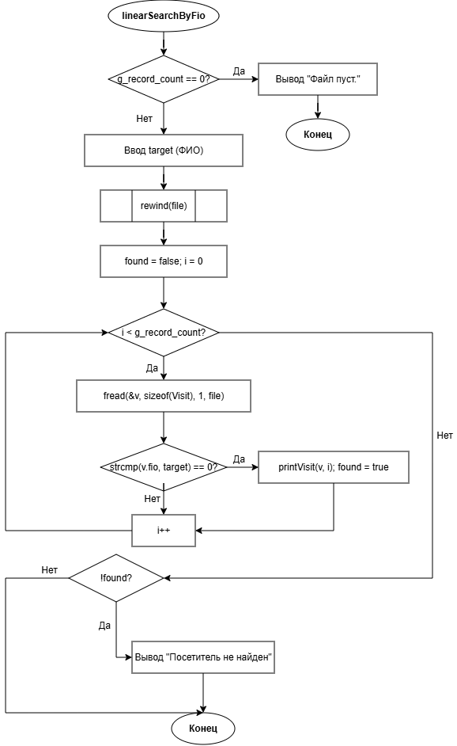

Б.1 – Блок-схема функции linearSearchByFio()

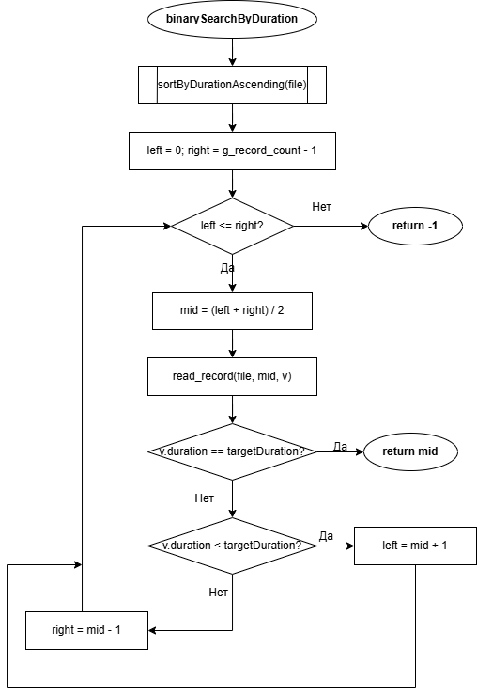

Б.2 – Блок-схема функции binarySearchByDuration()
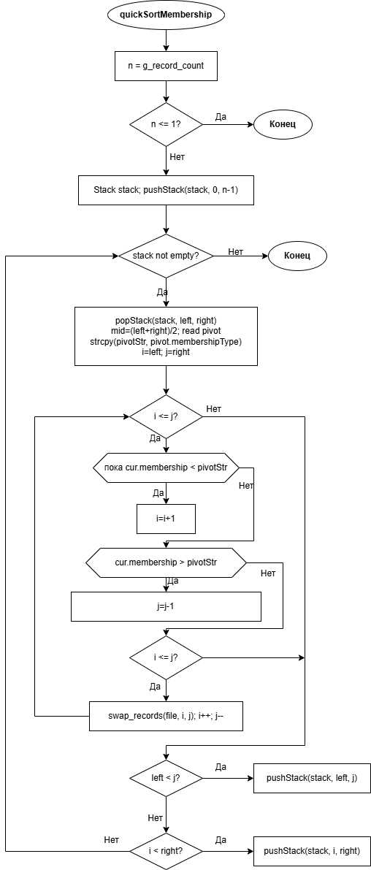

Б.3 – Блок-схема функции quickSortMembership()
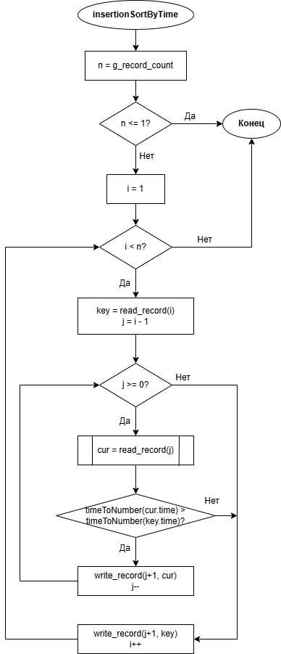
Б.4 – Блок-схема функции insertionSortByTime()

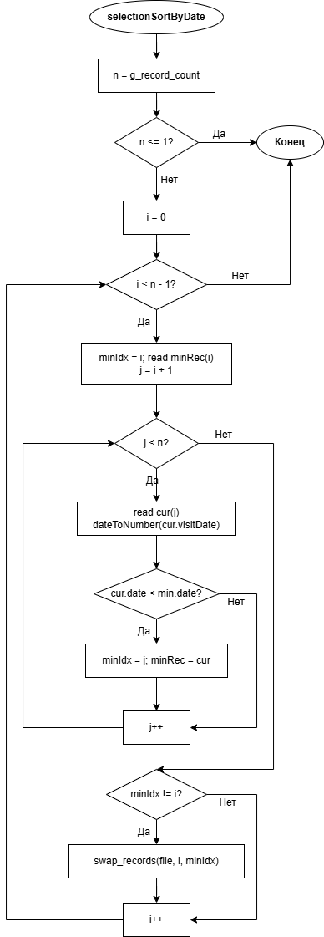

Б.5 – Блок-схема функции selectionSortByDate()
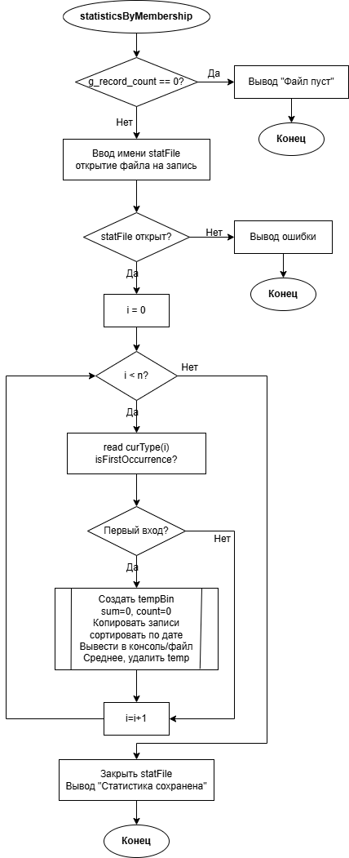
Б.6 – Блок-схема функции statisticsByMembership()

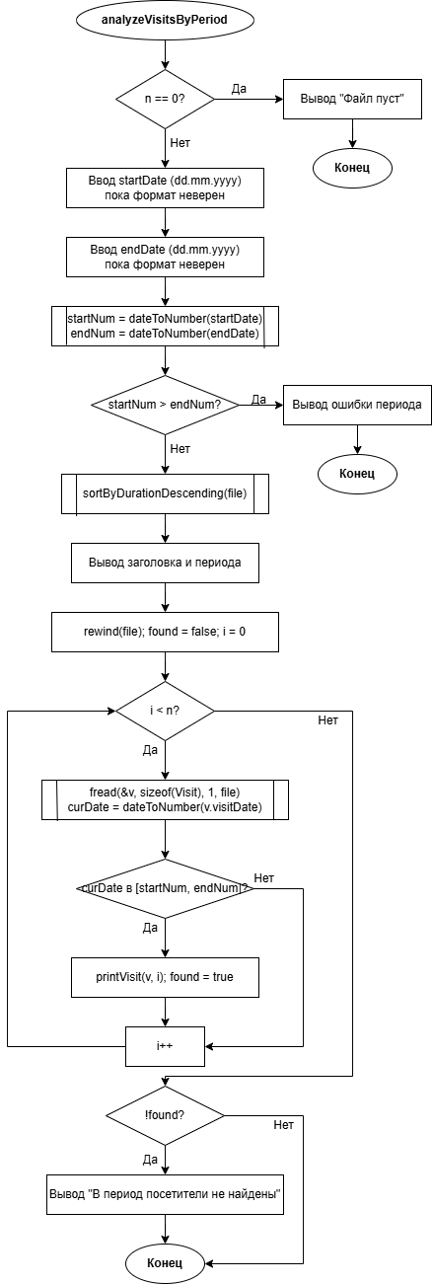
Б.7 – Блок-схема функции analyseVisitsByPeriod()

Ведомость документов

